客户需求调研单

医院名称 |  | 福清市医院 |  | 申请日期 | 2020年01月20日
需求系统 |  | 药房系统 |  | 反馈科室 | 住院药房
填单人 |  | 黄水龙
需求提交人 |  |  |  | 联系电话
问题或需求描述 | 菜单：住院摆药-摆药单重制-药品标签按钮（具体窗口或按钮见截图1）  现状：住院摆药打印的摆药明细顺序与药品标签打印出来的顺序不一致，导致药房人员不方便核对药品标签，参考 截图1、截图2 附带跟踪语句  期望实现内容：进行调整，使得住院摆药打印的摆药明细顺序与药品标签打印出来的顺序药品顺序一致  期望完成时间：2020年02月16日前完成  需求背景： 药房人员核对药品标签很麻烦
问题类型 |  | 系统BUG 新增需求 □接口 □流程改造 □其它服务
工程建议解决方案 | 打印药品标签时，排序顺序参考住院摆药明细打印顺序，排序参考：order by ch0000,yyrq00, yzmxid
信息科或主管部门确认人签字

截图1：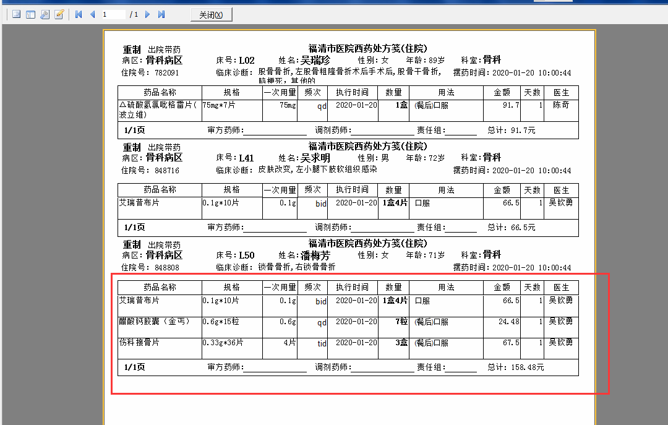 截图2：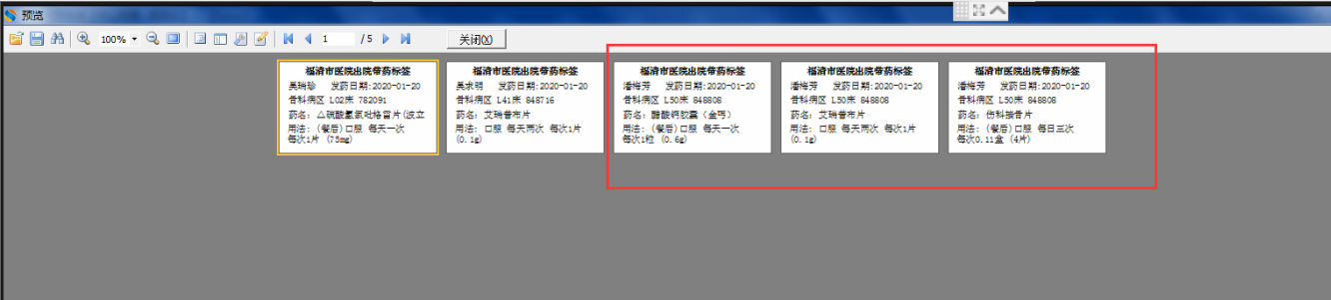

跟踪文件：